やまに登ろう！
ジュニアとざん教室 ２０１５

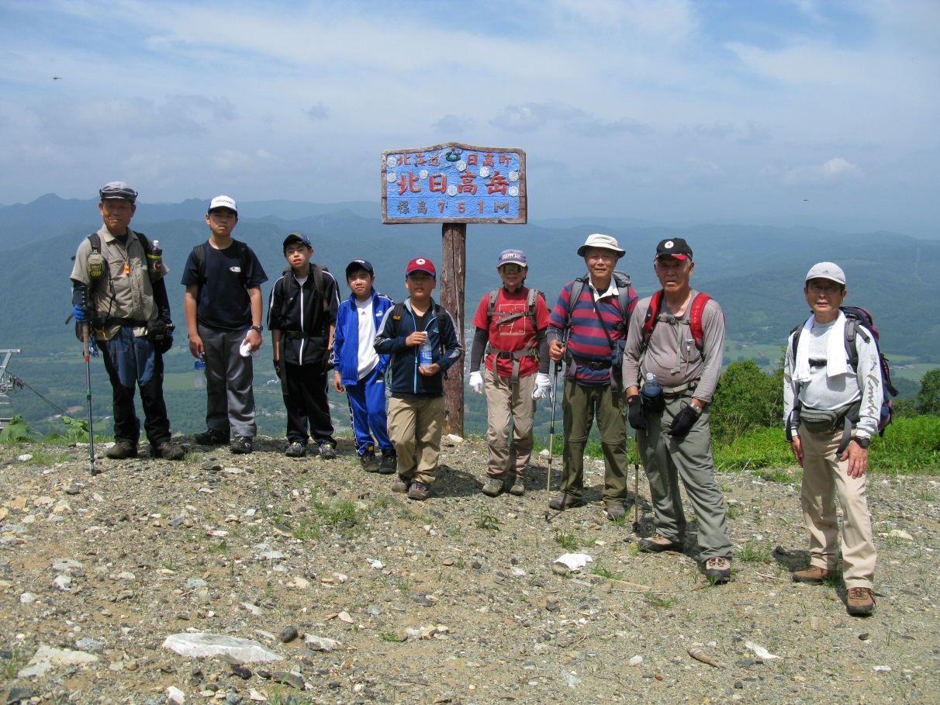
昨年の登山教室北日高岳 ２０１４年８月３日

とき ２０１５年７月２５日（土）～２６日（日）
ところ 室蘭岳（９１１ｍ） 白鳥ヒュッテに宿泊
集合場所 登別市札内町７３－３（株）のぼりべつ酪農館 体育館 12時
注：集合場所には公共交通機関はありません、公共交通で参加希望の方は申し込み書にご記入下さい、対処いたします。
参 加 料 こども ３，０００円 おとな４，０００円
定 員 ２０名（道内の小・中学生及び保護者）
申込締切 ７月１５日（水）
主 催 公益社団法人 日本山岳協会
（ジュニア育成事業「少年少女登山教室」）
主 管 北海道山岳連盟 ジュニア委員会
後 援 北海道 （財）北海道体育協会
協 賛 秀岳荘

●指導・サポートは日本山岳協会公認山岳指導員ほか
●参加料に含まれるものは宿泊費、食事（２５日夕食、２６日朝食昼食）障害保険その
他諸経費。含まれないものは会場までの交通費、登山後の入浴料ほか個人的な費用
●その他 事業実施中に撮影した写真類は、本事業の報告業務や当山岳連盟が行う広告
業務に使用することがあります。予めご了承いただいたうえでご参加下さい。
●応募者が（こども５名）に達しない場合は中止する事があります。
●持ち物 内履き（運動靴）、洗面用具、寝袋
筆記用具、着替え、健康保険証（コピー）
運動靴、長袖、長ズボン、帽子、手袋、タオル、リュックザック、雨具、
水筒、行動食、登山に適した服装でご参加下さい。
※クライミング用のハーネス、シューズは主催者側で用意します。
●参加料納付 参加料は受付時に賜ります。なを、参加申し込み後個人的な事由で参加を取り消した場合、当日５０％、前日４０％の経費を請求させていただきます。

日程と内容
6：00 7：00 8：30 12：00 12：30 13：30 18：00 19：30 21：00
7/25  （土） |  |  |  |  |  | 受 付 | 開 校 式 | クライミング体験後  白鳥ヒュッテに移動 | 夕 食 | 自由交流 | 就 寝
7/26  （日） | 起床 | 朝食 | 清掃 |  | 登 山 | 閉校式 | 解 散

申 込 書 Fax 0144-73-3451
ふりがな |  | 性別 | 年齢（ ）歳
氏名 |  | （男・女） | 学年（小・中 ）学年
住所 | 〒 －
連絡先 | ☎ ― ― | 保護者名
連絡先 | Fax ― － | 保護者名 | 緊急連絡先（携帯 ）
 | ※健康上の留意事項（食物アレルギー）やその他ご希望があれば記入して下さい
備考

●申込方法 上記申し込み用紙に必要事項記入の上、郵送またはFAXで送信してください
複数名で申し込みされる方（保護者含む）は、別紙様式をご利用ください
道岳連ＨＰ（http://www.hokkaido-ahh.net/

●申込・問合 〒０５３－０８５５ 苫小牧市見山町３丁目８－１５
ジュニア委員会 八 柳 正 史
℡・fax 0144-73-3451
E－mail m-hachi@dg7.so-net.ne.jp

別紙
ふりがな |  | 性別 | 年齢（ ）歳
氏名 |  | （男・女） | 学年（小・中 ）学年
住所 | 〒 －
連絡先 | ☎ － － | 保護者名
連絡先 | Fax － － | 保護者名 | 緊急連絡先（携帯電話 ）
備考 | 健康上の留意事項（食物アレルギー）やその他ご希望が有れば記入して下さい

ふりがな |  | 性別 | 年齢（ ）歳
氏名 |  | （男・女） | 学年（小・中 ）学年
住所 | 〒 －
連絡先 | ☎ － － | 保護者名
連絡先 | Fax － － | 保護者名 | 緊急連絡先（携帯電話 ）
備考 | 健康上の留意事項（食物アレルギー）やその他ご希望が有れば記入して下さい

ふりがな |  | 性別 | 年齢（ ）歳
氏名 |  | （男・女） | 学年（小・中 ）学年
住所 | 〒 －
連絡先 | ☎ － － | 保護者名
連絡先 | Fax － － | 保護者名 | 緊急連絡先（携帯電話 ）
備考 | 健康上の留意事項（食物アレルギー）やその他ご希望が有れば記入して下さい

